Министерство науки и высшего образования Российской Федерации

Федеральное государственное автономное образовательное учреждение

высшего образования

Национальный исследовательский ядерный университет «МИФИ»

Саровский физико-технический институт – филиал НИЯУ МИФИ

Экономико-математический факультет

Кафедра философии и истории

X Саровские молодежные чтения

Всероссийская научно-практическая студенческая конференция

«Ядерный университет и духовное наследие Сарова»

25, 26, 28, 29 ноября 2024 г.

XХХIХ студенческая конференция по гуманитарным и социальным наукам СарФТИ НИЯУ МИФИ

XVIII студенческая онлайн-конференция по истории СарФТИ НИЯУ МИФИ

Актуальные вопросы исторического просвещения в современной России.

Доклад:

студентов группы БЭК23 и ТМ23

Ю. Хрущевой (руководитель), К. Кабановой, Н. Спиряевой

А. Барченкова

Преподаватель:

кандидат исторических наук, доцент

О.В. Савченко

Саров-2024

Аннотация.

В нашем докладе мы ознакомились с нормативно-правовыми актами, посвященными историческому просвещению в России, также с трудами, которые раскрывают вопросы исторического просвещения в современной России. Также наша команда провела опрос студентов 2 курса СарФТИ НИЯУ МИФИ, чтобы узнать заинтересована ли современная молодёжь в изучении истории.

В ходе работы мы узнали цели государственной политики в области исторического просвещения, как современная молодёжь заинтересована в истории, а также какие проекты создаются в России и в конкретных институтах для развития исторического просвещения.

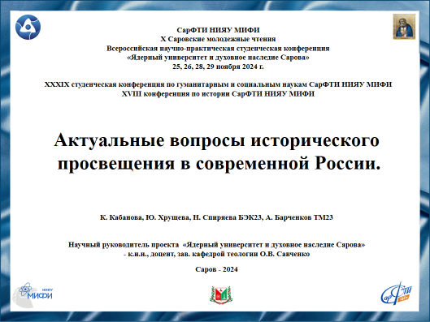

Слайд 1

Добрый день!

Сегодня наша команда предоставляет доклад на тему: «Актуальные вопросы исторического просвещения в современной России».

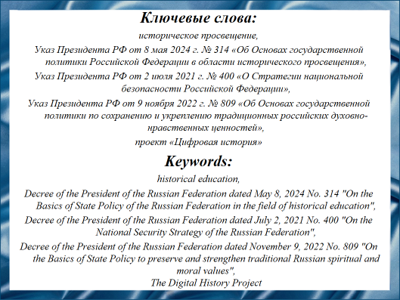

Слайд 2

Наш доклад посвящён актуальным вопросам исторического просвещения в современной России. Знание истории является основой для самопознания и понимания места в мире, их отсутствие может привести к искажённому восприятию прошлого и негативно влиять на формирование национальной идентичности. Обеспечение качественного исторического просвещения – это одна из важнейших задач сегодня для России. Это необходимое условие для устойчивого развития страны.

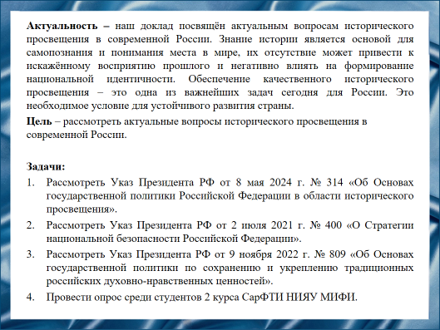

Слайд 3

Цель нашего доклада – рассмотреть актуальные вопросы исторического просвещения в современной России.

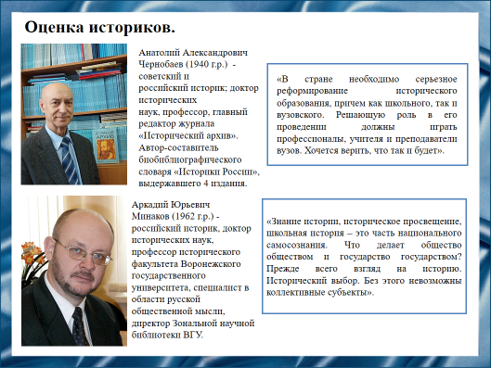

Слайд 4

Нам всем сегодня хорошо известно, что история важна, что последние 30 лет историческому образованию не уделялось достаточного внимания. В результате мы наблюдаем снижение интереса к историческим событиям и фигурам, которые формировали наше общество.

Как подчёркивают историки, такие как Анатолий Александрович Чернобаев, Аркадий Юрьевич Минаков, историческое просвещение – это часть национального самосознания. Стране необходимы профессионалы, учителя и преподаватели вузов.

Поэтому мы расскажем о некоторых актуальных вопросах исторического просвещения

Первое, о чём мы должны рассказать, это об указах президента, посвящённых историческому просвещению, на основе которых строится вся работа в системе образования в стране.

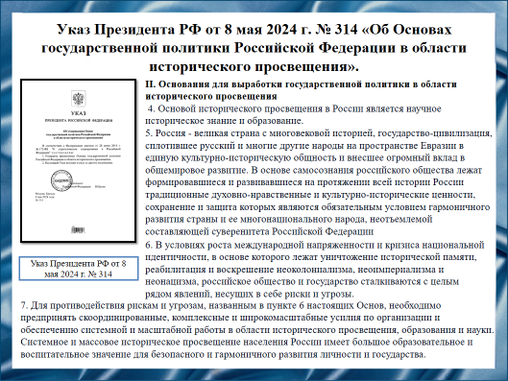

Слайд 5

[Указ Президента РФ "Об утверждении Основ государственной политики Российской Федерации в области исторического просвещения"](https://www.consultant.ru/document/cons_doc_LAW_476013/).

**Указ нужен для того, чтобы** **определить цели, основные принципы, задачи и механизмы реализации государственной политики в этой сфере**.

Документ направлен на распространение в обществе достоверных и научно обоснованных исторических знаний для формирования научного понимания прошлого и настоящего России.

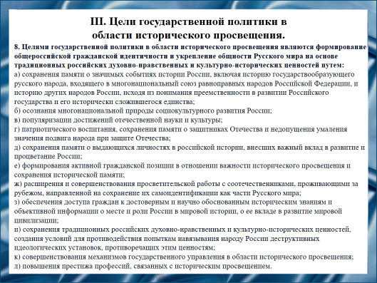

Слайд 6

К целям государственной политики в указанной области отнесены формирование общероссийской гражданской идентичности и укрепление общности Русского мира на основе традиционных российских духовно-нравственных и культурно-исторических ценностей путем: сохранения памяти о значимых событиях истории России; популяризации достижений отечественной науки и культуры; формирования активной гражданской позиции в отношении важности исторического просвещения и сохранения исторической памяти и др.

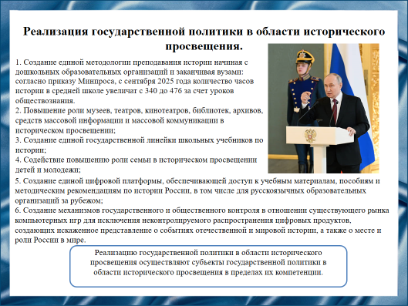

Слайд 7

Реализацию государственной политики в области исторического просвещения осуществляют субъекты государственной политики в области исторического просвещения в пределах их компетенции.

Результатами реализации государственной политики в области исторического просвещения ожидают усиление сплоченности российского общества, сохранение традиционных ценностей, противостояние деструктивному идеологическому воздействию и рост вовлеченности россиян в решение задач местного и государственного значения.

Всё это основывается на Указе Президента РФ «О Стратегии национальной безопасности Российской Федерации» и Указе Президента РФ «Об Основах государственной политики по сохранению и укреплению традиционных российских духовно-нравственных ценностей».

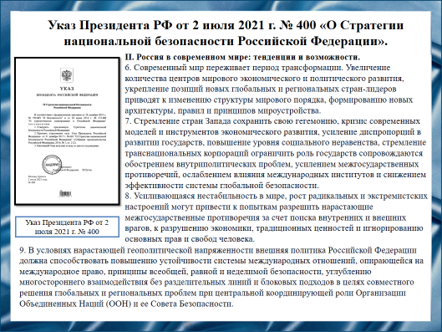

Слайд 8

**Указ Президента РФ «О Стратегии национальной безопасности Российской Федерации».**

Документ является базовым документом стратегического планирования, определяющим национальные интересы и стратегические национальные приоритеты РФ, цели и задачи государственной политики в области обеспечения национальной безопасности и устойчивого развития РФ на долгосрочную перспективу.

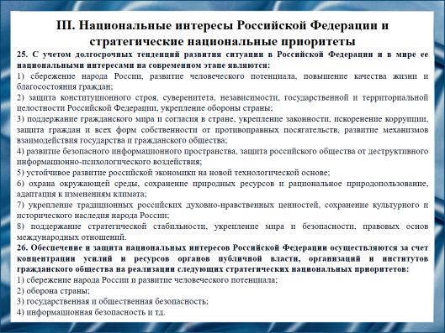

Слайд 9

Национальные интересы России сосредоточены на развитии человеческого потенциала и повышении качества жизни граждан, обеспечении безопасности и целостности государства, укреплении правопорядка и взаимодействии с обществом, защите от информационных угроз, устойчивом экономическом развитии, охране окружающей среды и сохранении культурных ценностей. В основе этих приоритетов лежат защита суверенитета, борьба с коррупцией и укрепление традиционных ценностей.

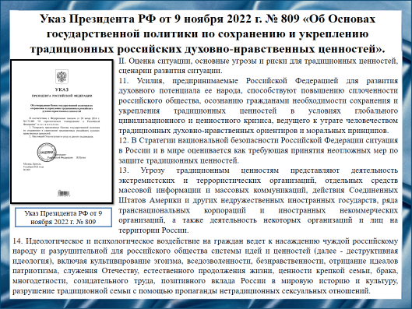

Слайд 10

**Указ Президента РФ № 809** утверждает основы государственной политики по сохранению и укреплению традиционных российских духовно-нравственных ценностей.

Усилия, предпринимаемые Российской Федерацией для развития духовного потенциала ее народа, способствуют повышению сплоченности российского общества, осознанию гражданами необходимости сохранения и укрепления традиционных ценностей в условиях глобального цивилизационного и ценностного кризиса, ведущего к утрате человечеством традиционных духовно-нравственных ориентиров и моральных принципов.

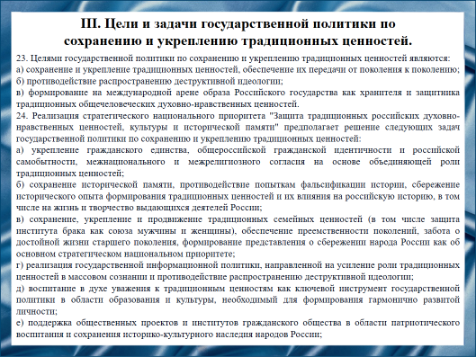

Слайд 11

Целями государственной политики названы: сохранение и укрепление традиционных ценностей, обеспечение их передачи от поколения к поколению; противодействие распространению деструктивной идеологии; формирование на международной арене образа Российского государства как хранителя и защитника традиционных общечеловеческих духовно-нравственных ценностей.

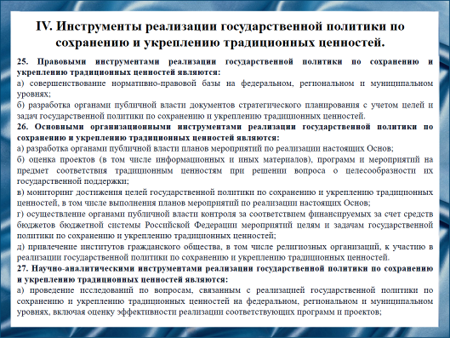

Слайд 12

Ожидаемые результаты реализации государственной политики по сохранению и укреплению традиционных ценностей.

Реализация государственной политики по сохранению и укреплению традиционных ценностей будет способствовать сбережению и приумножению народа России, сохранению общероссийской гражданской идентичности, развитию человеческого потенциала, поддержанию гражданского мира и согласия в стране, укреплению законности и правопорядка, формированию безопасного информационного пространства, защите российского общества от распространения деструктивной идеологии, достижению национальных целей развития, повышению конкурентоспособности и международного престижа Российской Федерации.

Чтобы узнать, заинтересована ли современная молодёжь в изучении истории мы провели опрос среди студентов 2 курса СарФТИ НИЯУ МИФИ.

Всего в опросе приняло участие 98 человек.

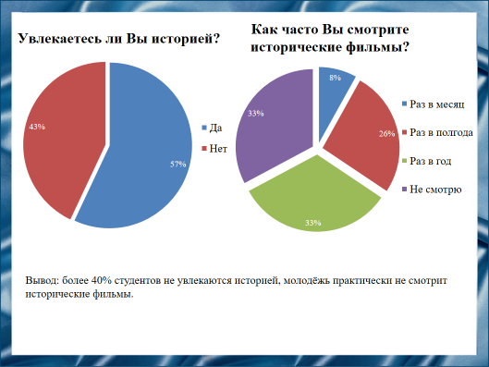

Слайд 13

На вопрос «Увлекаетесь ли Вы историей?» более 40% студентов ответили «Нет».

На вопрос «Как часто Вы смотрите исторические фильмы?» большая часть опрошенных ответили «Раз в полгода» и «Не смотрю».

Можно сделать вывод, что большая часть молодёжи не увлекается историей и практически не смотрит исторические фильмы.

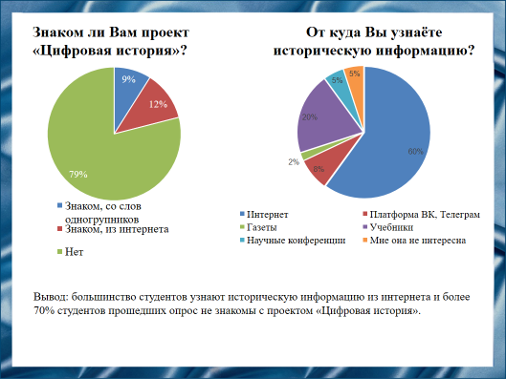

Слайд 14

На вопрос «Знаком ли Вам проект «Цифровая история»?» более 70% студентов ответили, что не знакомы с этим проектом. На вопрос «От куда Вы узнаёте историческую информацию?» большинство ответили «Из интернета».

Также в ходе опроса мы выяснили, что очень мало студентов смотрят документальные фильмы, большинство предпочитают художественные.

По результатам опроса можно сделать вывод, что современная молодёжь практически не увлекается историей. Большая часть студентов узнают историческую информацию из интернета, поэтому мы решили рассказать о исторических интернет источниках. Одним из таких источников является проект «Цифровая история».

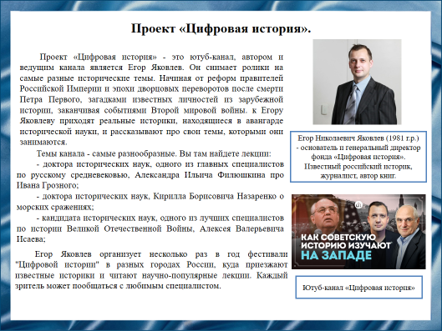

Слайд 15

Проект «Цифровая история» направлен на то, чтобы как можно больше людей полюбили историю. Команда проекта выпускает видео, проводит фестивали в разных городах и странах, издаёт книги, ведёт экскурсии.

Автором и ведущим канала является Егор Яковлев. Он снимает ролики на самые разные исторические темы. Начиная от реформ правителей Российской Империи и эпохи дворцовых переворотов после смерти Петра Первого, загадками известных личностей из зарубежной истории, заканчивая событиями Второй мировой войны. К Егору Яковлеву приходят реальные историки, такие как Евгений Юрьевич Спицын, Яков Миронович Рабкин, и рассказывают про свои темы, которыми они занимаются.

Также рассмотрим историческое просвещение на примере СарФТИ НИЯУ МИФИ.

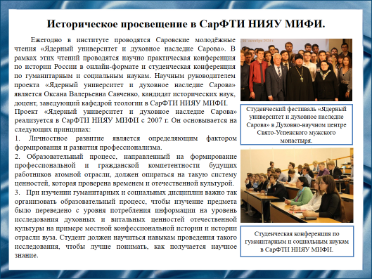

Слайд 16

В СарФТИ НИЯУ МИФИ с первого курса прививается интерес к истории. Ежегодно в институте проводятся Саровские молодёжные чтения «Ядерный университет и духовное наследие Сарова». В рамках этих чтений проводятся научно практическая конференция по истории России в онлайн-формате и студенческая конференция по гуманитарным и социальным наукам. Научным руководителем проекта «Ядерный университет и духовное наследие Сарова» является Оксана Валерьевна Савченко, кандидат исторических наук, доцент, заведующий кафедрой теологии в СарФТИ НИЯУ МИФИ. Студенты сами участвуют в конференциях получаю колоссальный опыт и расширяют свой кругозор.

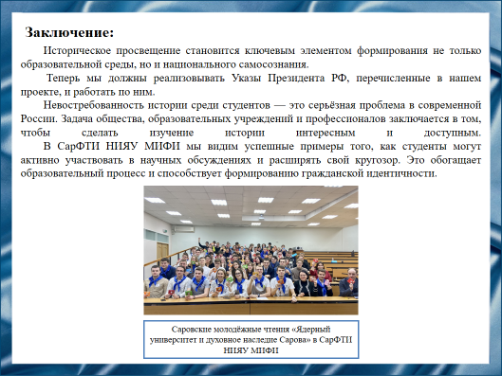

Слайд 17

Таким образом, историческое просвещение становится ключевым элементом формирования не только образовательной среды, но и национального самосознания. Условие успешного развития нашего общества заключается в том, чтобы молодёжь осознала важность истории как источника знаний, помогающих понимать место России в мировом контексте.

Теперь мы должны реализовывать Указы Президента РФ, перечисленные в нашем проекте, и работать по ним.

Важно отметить, что невостребованность истории среди студентов - это серьёзная проблема в современной России. Задача общества, образовательных учреждений и профессионалов заключается в том, чтобы сделать изучение истории интересным и доступным. Проекты, такие как «Цифровая история», играют значительную роль в привлечении внимания молодёжи, предлагая разнообразный и увлекательный формат подачи информации.

В СарФТИ НИЯУ МИФИ мы видим успешные примеры того, как студенты могут активно участвовать в научных обсуждениях и расширять свой кругозор. Это обогащает образовательный процесс и способствует формированию гражданской идентичности.

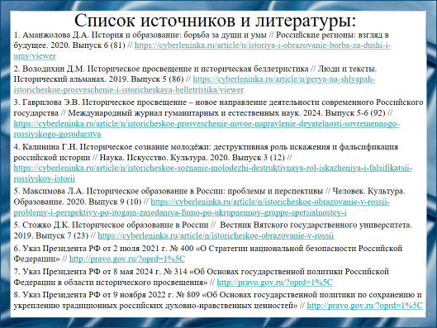

Слайд 18

Наш доклад основывается на данных источниках и литературе.

1. Аманжолова Д.А. История и образование: борьба за души и умы // Российские регионы: взгляд в будущее. 2020. Выпуск 6 (81) // https://cyberleninka.ru/article/n/istoriya-i-obrazovanie-borba-za-dushi-i-umy/viewer

2. Володихин Д.М. Историческое просвещение и историческая беллетристика // Люди и тексты. Исторический альманах. 2019. Выпуск 5 (86) // https://cyberleninka.ru/article/n/perya-na-shlyapah-istoricheskoe-prosveschenie-i-istoricheskaya-belletristika/viewer

3. Гаврилова Э.В. Историческое просвещение – новое направление деятельности современного Российского государства // Международный журнал гуманитарных и естественных наук. 2024. Выпуск 5-6 (92) // <https://cyberleninka.ru/article/n/istoricheskoe-prosveschenie-novoe-napravlenie-deyatelnosti-sovremennogo-rossiyskogo-gosudarstva>

4. Калинина Г.Н. Историческое сознание молодёжи: деструктивная роль искажения и фальсификация российской истории // Наука. Искусство. Культура. 2020. Выпуск 3 (12) // <https://cyberleninka.ru/article/n/istoricheskoe-soznanie-molodezhi-destruktivnaya-rol-iskazheniya-i-falsifikatsii-rossiyskoy-istorii>

5. Максимова Л.А. Историческое образование в России: проблемы и перспективы // Человек. Культура. Образование. 2020. Выпуск 9 (10) // [https://cyberleninka.ru/article/n/istoricheskoe-obrazovanie-v-rossii-problemy-i-perspektivy-po-itogam-zasedaniya-fumo-po-ukrupnennoy-gruppe-spetsialnostey-i](https://vk.com/away.php?to=https%3A%2F%2Fcyberleninka.ru%2Farticle%2Fn%2Fistoricheskoe-obrazovanie-v-rossii-problemy-i-perspektivy-po-itogam-zasedaniya-fumo-po-ukrupnennoy-gruppe-spetsialnostey-i&utf=1)

5. Стожко Д.К. Историческое образование в России // Вестник Вятского государственного университета. 2019. Выпуск 7 (23) // [https://cyberleninka.ru/article/n/istoricheskoe-obrazovanie-v-rossii](https://vk.com/away.php?to=https%3A%2F%2Fcyberleninka.ru%2Farticle%2Fn%2Fistoricheskoe-obrazovanie-v-rossii&utf=1)

6. Указ Президента РФ от 2 июля 2021 г. № 400 «О Стратегии национальной безопасности Российской Федерации» // [http://pravo.gov.ru/?oprd=1%5C](http://pravo.gov.ru/?oprd=1\)

7. Указ Президента РФ от 8 мая 2024 г. № 314 «Об Основах государственной политики Российской Федерации в области исторического просвещения» // [http://pravo.gov.ru/?oprd=1%5C](http://pravo.gov.ru/?oprd=1\)

8. Указ Президента РФ от 9 ноября 2022 г. № 809 «Об Основах государственной политики по сохранению и укреплению традиционных российских духовно-нравственных ценностей» // [http://pravo.gov.ru/?oprd=1%5C](http://pravo.gov.ru/?oprd=1\)

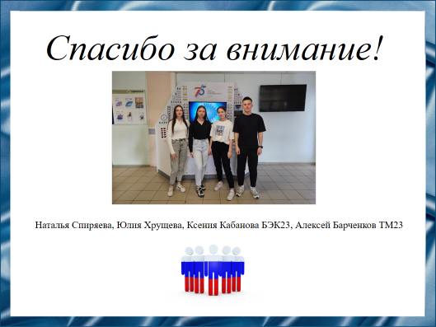

Слайд 19

Спасибо за внимание!